“网睿之星”手机短信息平台使用说明
一、获取信息
用户可以通过手机编辑短信发送到手机接入号（平台指定的号码）的方式获取相关信息。编辑短信的格式有两种：Ⅰ直接发代码；Ⅱ发代码加相关的信息。注意：需要购买充值卡充值，成为VIP用户之后才可使用。
例如：05春法学专业学生张三的手机是13005***98（联通用户）。
查询学分：编辑短信：XF发送至70076008
发信息给学院：编辑短信：XY□学院什么时候组织考试？发送至70076008
注意：□代表空格。
接入号
移动用户：6201256008 联通用户：70076008
网通（北方小灵通）：900086008 电信（南方小灵通）：99988186008

平台功能代码表如表1所示。
表1 功能代码表
功能 | 代码 | 功能说明 | 操作说明(□表示空格)
学籍  教学 | XJ | 学籍状况查询 | 编辑短信“XJ” 发送到接入号即可查询学籍状况。
学籍  教学 | KC | 查询某一学习模块所学课程 | 编辑短信“KC□学习模块” 发送到接入号即可查询某一学习模块所学课程。例：“KC□2”即查询第2模块所学课程。
成绩 | CJ | 查询某一学习模块成绩 | 编辑短信：“CJ□学习模块”发送到接入号即可查询某一学习模块成绩。例：“CJ□2”即查询第2模块的课程成绩。
成绩 | WTG | 查询未通过课程 | 编辑短信：“WTG”发送到接入号即可查询所有不及格课程及成绩。
成绩 | XF | 查询学分 | 编辑短信：“XF”发送到接入号即可查询当前实得得学分、应得学分、毕业所需学分等信息
考试 | KS | 查询考试时间  （考试前一个月内） | 编辑短信： “KS”发送到接入号即可查询各门课程考试时间
考试 | KCA | 查询考场  （考试前一个月内） | 编辑短信：“KS”发送到接入号即可查询此次考试所在考场
毕业 | RWS | 查询毕业论文任务书学院审查情况 | 编辑短信：“RWS”发送到接入号即可查询毕业论文任务书审查情况
毕业 | LW | 查询毕业论文学院审查情况 | 编辑短信：“LW”发送到接入号即可查询论文审查情况
毕业 | ZCH | 查询毕业证注册号 | 编辑短信：“ZCH”发送到接入号即可查询毕业证注册号
信息  查询 | YM | 查询用户名和密码 | 编辑短信：“YM”发送到接入号即可查询学生上网用户名和密码
信息  查询 |  | 发信息给学习中心 | 无需代码，直接发信息到接入号即可发信息给学习中心管理员
信息  查询 | DH | 学院电话查询 | 编辑短信：“DH”发送到接入号即可查询学院各办公室电话
信息  查询 | XY | 发信息给学院 | 编辑短信：“XY□相关问题”,即可发送信息给学院
系统  功能 | QX | 取消服务 | 编辑短信：“QX”发送到接入号即可取消服务
系统  功能 | CZ | 充值 | 编辑短信：“CZ□充值卡号□充值卡密码”即可对本机充值
二、发送信息
进入http://cne.csu.edu.cn/wxt，输入用户名和密码，即可登录系统。
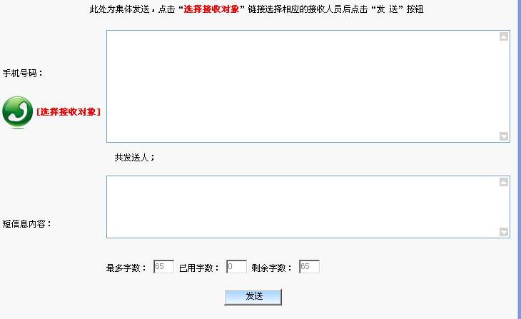
1．单个发送
选择页面右则 “短信信箱/单个发
送”打开单个发送界面，填入手机号码
和短信内容，点击“发送”按钮，即可
发送信息。
2．集体发送
选择页面右则 “短信信箱/集体发
送” 打开如图1所示的集体发送界面，
点击“选择接收对象”链接，打开如图
2所示的发送对象选择页面。页面左则 图1 集体发送界面
的列表是可选用户列表，按住鼠标左键
在列表中拖动可以选择多个发送对象，点击“添加至右方”链接，可将选择的对象添加到发送对象中。选择完毕后点击“提交”按钮可将发送对象的手机填入待发送人的输入框中，填写好短信内容后，点击“发送”按钮可发送信息。
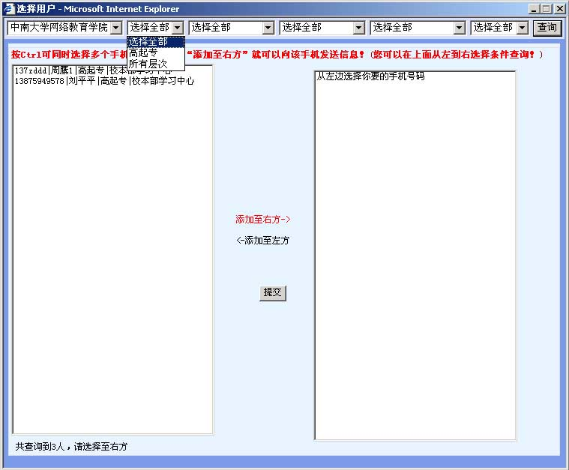

图2 发送对象选择
三、收取短信、回复短信
用户可以通过手机回复短信息的方式将信息发送到学习中心管理员的收件箱中，学生中心管理员可以通过回复信息的方式发信息给指定的用户。
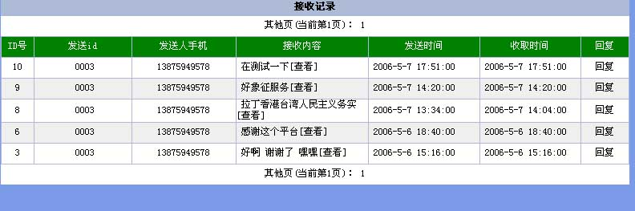
选择页面右则“短信信箱/收件箱”打开如图3所示的收件箱界面，此处显示所有学生回复的学生，点击“查看”链接查看信息的主要内容，点击“回复”链接可对该信息进行回复，回复内容将以信息方式发到学生手机上。

图3 收件箱界面

